Памятка для педагогов и библиотекарей по работе с «трудными» школьниками
- Не навязывай себя никому, в том числе и детям.

- Если не знаете, как воздействовать - остановитесь! (если произошел инцидент, возникла трудность, и вы не знаете, как поступить, прогнозируйте событие, переключите ребенка на другое действие, а потом постарайтесь понять, что было причиной).

- Устраните из вашего общения с детьми способы и формы воздействия, которые вызывают у них протест или негативную реакцию.

- Исключите неприязнь к детям и свои отрицательные эмоции на момент ваших занятий с ними.

- Соблюдайте принцип равенства и сотрудничества с детьми.

- Не фиксируйте внимание на неудачах.

- Давайте качественные оценки (лучше описать действие ребенка в эмоционально-благоприятном плане, чем оценивать действие).

- Не сравнивайте детей с кем-либо в невыгодном свете, не ставьте никого в пример.

- Не выражайте свои симпатии и внимание к детям в избыточной форме.

- Используйте разные формы несловесной поддержки ребенка (улыбку, пожатие руки, мимоходное прижатие к себе, поглаживание по спине и т.д.).

- Если ребенка постоянно критикуют, он учится ненавидеть.

- Если ребенок живет во вражде, он учится агрессивности.

- Если ребенка высмеивают, он становится замкнутым.

- Если ребенок растет в упреках, он учится жить с чувством вины.

- Если ребенок растет в терпимости, он учится понимать других.

- Если ребенка подбадривают, он учится верить в себя.

- Если ребенка хвалят, он учится быть благородным.

- Если ребенок растет в честности, он учится быть справедливым.

- Если ребенок живет в безопасности, он учится верить в людей.

- Если ребенка поддерживают, он учится ценить себя.

- Если ребенок живет в понимании и дружелюбии, он учится находить любовь в этом мире.

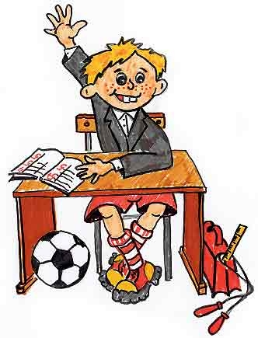

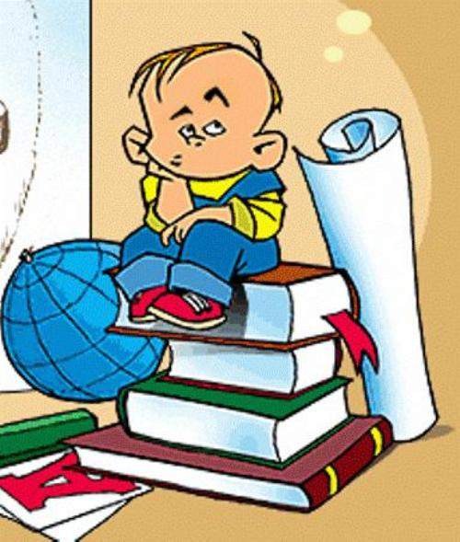

по работе с трудными школьниками
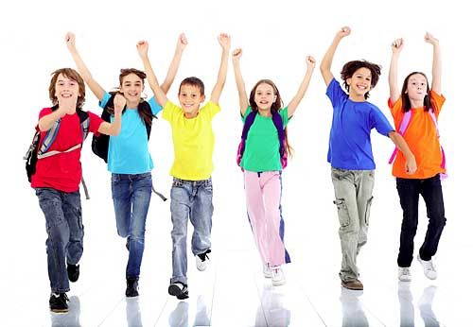

Библиотека МБОУ ТООШ, 2013

